2号车：

/front_left/rslidar_points

/calibration/lidar1

transformation marix is:

-0.995588 -0.0347666 -0.0871557 -2.5

0.033374 -0.999292 0.017386 7.3

-0.0876985 0.0144006 0.996043 0.165

0 0 0 1

/front_right/rslidar_points

/calibration/lidar2

transformation marix is:

-0.224951 -0.97437 0 2.5

0.97437 -0.224951 0 7.3

0 0 1 0.35

0 0 0 1

惯导的GPS经过标定以后输出的就是后轴中心的坐标，

Imu也已经标定为东北天坐标系（可以用rviz可视化一下加速度看看坐标是否满足）  
经验证：上山的时候Pitch角最大值为5度，平地为0.0度。Roll角车辆左偏的时候最多为-1.0,右偏的时候最多为2.5度。heading角为1顺时针为正

imu的朝向角的坐标系还是为下面左图，所以显示顺时针为正

但是重力加速度却为-9.8,方向又是反过来的

应该是：absolute orientation is reported in a world-fixed frame, but the angular velocities and linear accelerations are reported in the sensor frame

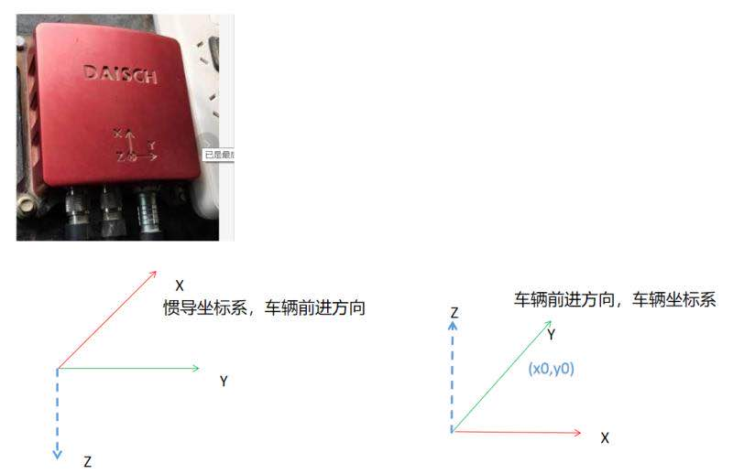

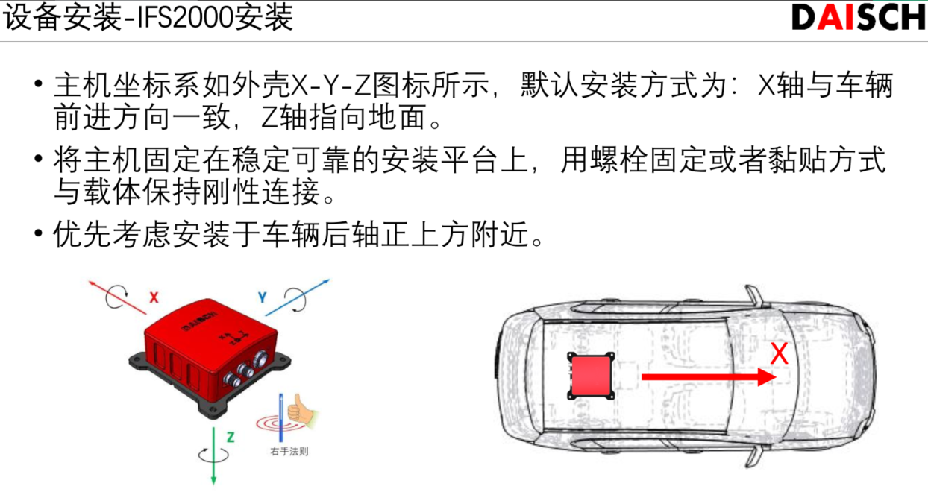

Heading 0-360

横滚：±180

俯仰：±90

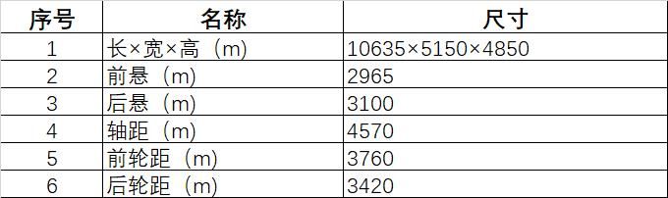

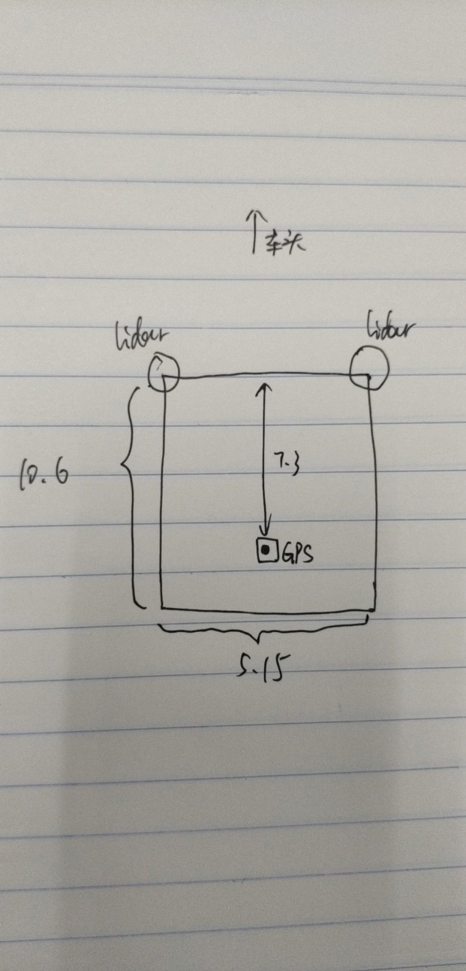

惯导的欧拉角是顺时针旋转为正，而Eigen库是逆时针为正，所以应该将惯导得到的欧拉角加一个负号。